March 11, 2022

**RE: Proyecto de ciencia ciudadana Nurdle Patrol**

¡Felicitaciones por recibir su kit de inicio Nurdle Patrol! Esta es una guía para su nuevo kit.

¿Este proyecto de ciencia ciudadana es simple, interactivo, de bajo costo o sin costo, y tiene un significado real para cambiar la política sobre la contaminación plástica que llega a los ríos y océanos? Puede agregar encuestas de enfermería a su programa existente o iniciar su propio proyecto completo de ciencia ciudadana, el esfuerzo que mejor se adapte a su organización.

Los nudillos son gránulos de plástico del tamaño de lentejas pequeñas que son la materia prima de casi todo el plástico, y estos nudillos se liberan al medio ambiente en los sitios de fabricación de plástico y a lo largo de la cadena de suministro hasta donde los nudillos se funden en un producto. Los gránulos absorben sustancias químicas nocivas, son ingeridos por aves, peces y tortugas marinas y pueden bloquear las vías intestinales de estos animales y causar la muerte. Nurdle Patrol lleva a cabo estudios de 10 minutos a lo largo de las playas, las orillas de los ríos y las costas de los lagos para identificar altas concentraciones de nurdles y ayudar a encontrar la fuente. www.NurdlePatrol.org está configurado como una herramienta para ingresar datos de encuestas de niños pequeños y ayudar a las organizaciones a rastrear su contaminación de niños pequeños en su propia comunidad con un mapa de datos interactivo que se puede imprimir. Otra herramienta de comunicación sobre los enfermeros es una página de Facebook de Nurdle Patrol donde los miembros de la comunidad pueden publicar sobre lo que están encontrando y dónde, así como cualquier noticia nueva sobre plásticos en el medio ambiente, y hacer preguntas a otros Nurdle Patrollers en todo el país.

El Proyecto de Ciencia Ciudadana Nurdle Patrol fue creado por la Reserva Nacional de Investigación Estuarina Mission-Aransas (Reserva) en el Instituto de Ciencias Marinas de la Universidad de Texas en Port Aransas, Texas. La Reserva recibió fondos de liquidación de Matagorda Bay Mitigation Trust para expandir los esfuerzos de Nurdle Patrol en todo el país, por lo que estamos ofreciendo a las organizaciones la oportunidad de recibir un kit de inicio GRATUITO de Nurdle Patrol que tiene todo para que las organizaciones pongan en marcha su propio proyecto de ciencia ciudadana. sin influencia de la Reserva ni de ningún otro grupo. Este sería realmente el proyecto de la organización que quiere iniciar una patrulla de Nurdle para lograr el compromiso de la comunidad, recopilar datos reales que cambiarán la política,

eliminar el plástico del medio ambiente y, muchas veces, la organización obtendrá la atención de los medios y la financiación externa. para ayudar en sus esfuerzos.

El kit de inicio incluye una bolsa de lona Nurdle Patrol con frascos de vidrio para muestras, pinzas, cuadernos de campo, tarjetas educativas sobre qué es una enfermera y cómo hacer una encuesta, camisetas, pegatinas, faciales, una unidad flash con una presentación sobre todo. nurdles que se pueden atender a la organización que lo proporciona, logotipos de Nurdle Patrol, papel de metodología de muestreo, video de capacitación, copias de tarjetas publicitarias para imprimir más, etc. El programa no cuesta dinero para implementar, pero este kit de inicio ayudará a obtener voluntarios en un comunidad al día con los problemas y las soluciones que se están abordando.

Para recibir este kit, solo le pedimos a su grupo que se comprometa a tomar muestras de al menos un sitio por mes durante 10 minutos y agregue los datos a www.NurdlePatrol.org. También agregamos el logotipo de su organización al sitio web para demostrar que es un socio de pleno derecho.

¿Qué se hace con los datos una vez ingresados ​​en el sitio web de Nurdle Patrol? Los datos se pueden usar de varias maneras, incluido el uso de las concentraciones de los nidos como una forma de mostrar el problema de la contaminación plástica y la necesidad de cambios en las políticas a nivel federal o estatal para regular la liberación de plásticos en las vías fluviales. Los datos también se pueden utilizar en investigaciones sobre plásticos y / o durante litigios contra infractores reincidentes de contaminación por gránulos de plástico. Todas estas son formas en que los datos se utilizan actualmente en los Estados Unidos para realizar cambios de política que eviten que los gránulos de plástico entren al medio ambiente.

Si tiene alguna pregunta al comenzar a tomar muestras, no dude en comunicarse, ya que estamos aquí para respaldar sus esfuerzos. Puede comunicarse conmigo en jace@utexas.edu.

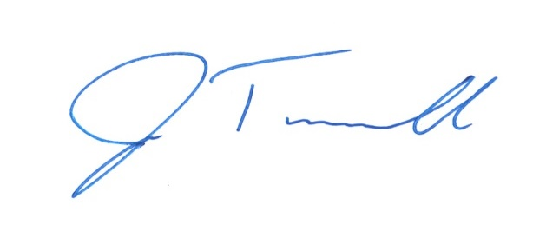¡Gracias y buena suerte!

Jace Tunnell, director